TEST 1
Bài 1: Điền chữ cái còn thiếu vào các từ sau.
_ pple _ at tw_ k_tchen
_ ook f_ sh d_or p_ ncil t_ble t_n
Bài 2: Em hãy nhìn vào tranh và viết câu hoàn chỉnh.
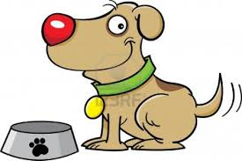
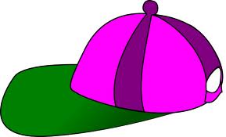
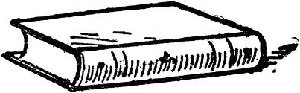
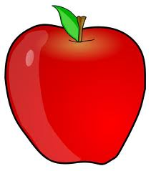
1. It is an apple ...................................... .............................. ..............................
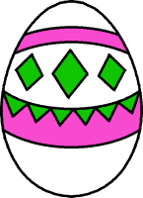
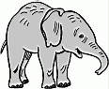
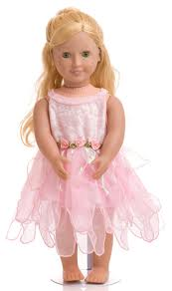
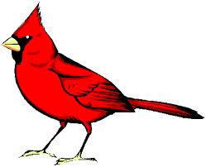
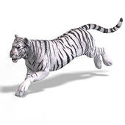
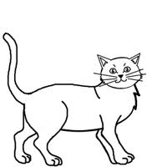
............................ ......................... ................................ ................................
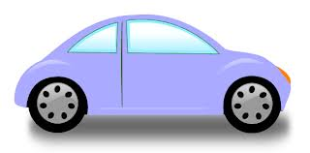
............................. ............................. ................................. .............................
Bài 3: Nối từ tiếng Anh ở cột A với nghĩa tiếng Việt ở cột B.
A | B | A | B
fish | quả trứng | board | con khỉ
egg | con cá | monkey | cái bảng
table | con mèo | elephant | trường học
book | quyển sách | seven | số bảy
cat | cái bàn | school | con voi
desk | cái bàn | panda | con gấu
Bài 4: Trả lời các câu hỏi sau với " Yes, it is/ No, It isn't"
1. Is it a dog?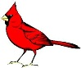 ...................... 2. Is it an elephant? .....................
3. Is it an egg? ..................... 4. Is it a pen? .....................
5. Is it a cat? ..................... 6. Is it a doll? 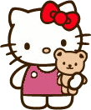 .....................
7. Is it a pencil? ..................... 8 . Is it an erazer ? .....................
9. Is it a book? 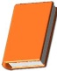 ..................... 10. Is it a bag?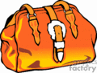 .....................
Bài 5: Sắp xếp các từ sau thành câu hoàn chỉnh:
1. monster/has/got/eyes/four/the. …………………………….
2. name/ is/ My/ Lara/ …………………………….
3. is/ this/nose/a. …………………………….
4. run/Can/a/zebra/?. …………………………….
5. am/I/a/rabbit. …………………………….
6. boy/One/got/has/hands/dirty. …………………………….
7. Where/snake/is/the? …………………………….
Bài 6: Tìm và đặt các câu sau vào đúng vị trí.
1. This is a book.  2, This is a bag.  3, This is a pen . | 4, This is a pencil.  5, This is a ruler.  6, This is a chair. | 6, This is a bag.  7, This is a ball.  8, This is an egg.

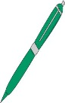
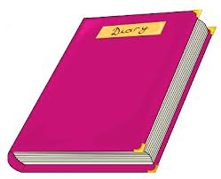
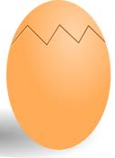
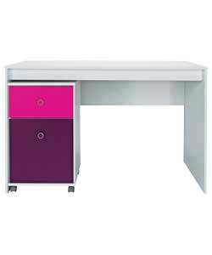
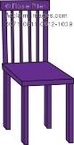
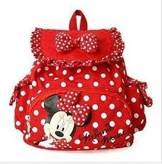
2

Bài 7: Em hãy nhìn tranh đặt ( X ) vào câu đúng Và ( / ) vào câu sai.
- This is a chair. 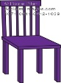  - This is a dog. 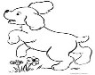  - This is a ruler. 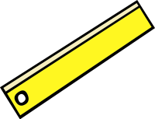  - This is a doll. 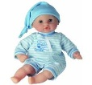  - This is a pen. 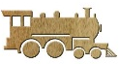 | - This is a pencil. 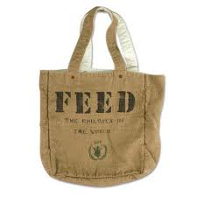  - This is an erazer. 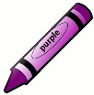  - This is an ant.  - This is a train  10. This is a doll. 